基隆市立南榮國民中學環境教育成果
活動地點 | 安樂國小 | 活動名稱 | 游泳與自救能力教學
活 動 照 片
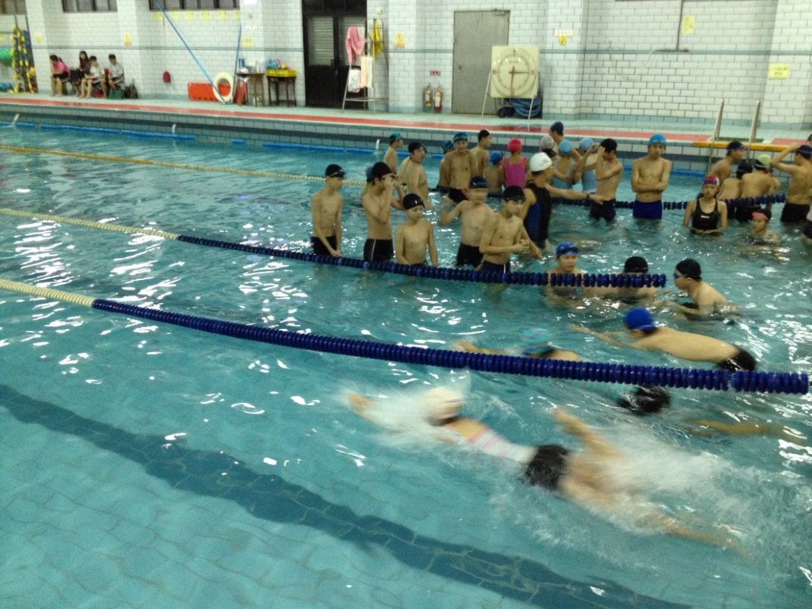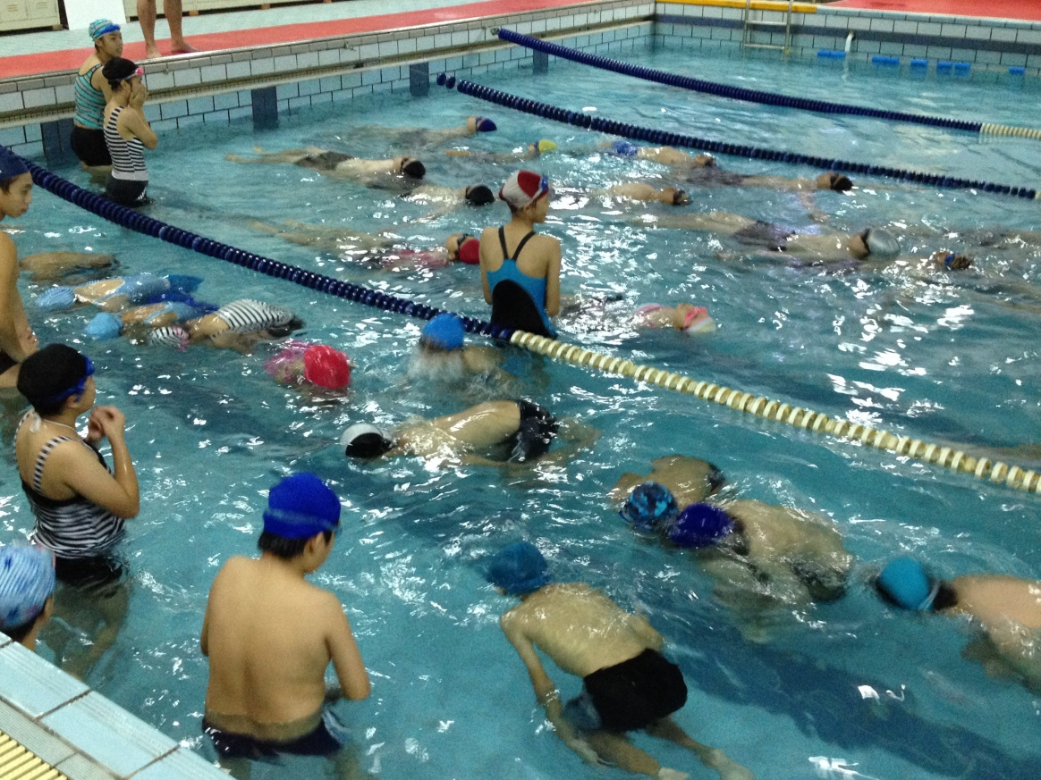
 |  | 活動日期 | 104/10/26

